Projekt
Druk nr 305

Uchwała nr ....................
Rady Miasta Chorzów
z dnia .................... 2025 r.
w sprawie uchwalenia Wieloletniej Prognozy Finansowej Miasta Chorzów
Na podstawie art.18 ust.2 pkt 15 ustawy z dnia 8 marca 1990 r. o samorządzie gminnym (t.j. Dz.U. z 2025 r. poz.1153), art.12 pkt 11 w związku z art.92 ust.1 pkt 1 oraz ust.2 ustawy z dnia 5 czerwca 1998 r. o samorządzie powiatowym (t.j. Dz.U. z 2024 r. poz.107 z późn. zm) oraz art.226, art.227, art.228, art.229, art.230 ust.6, art.232 ust.2, art.242 ust.1 i art.243 ustawy z dnia 27 sierpnia 2009 r. o finansach publicznych (t.j. Dz.U. z 2025 r. poz.1483).
Rada Miasta Chorzów
postanawia
§ 1.
Uchwalić Wieloletnią Prognozę Finansową Miasta Chorzów na lata 2026 – 2029, zgodnie z załącznikiem Nr 1 do uchwały zawierającym objaśnienia przyjętych wartości.
§ 2.
Określić wykaz przedsięwzięć realizowanych w latach 2026 – 2041, zgodnie z załącznikiem Nr 2 do uchwały.
§ 3.
Określić wysokość zabezpieczonych w 2026 r. środków na świadczenia pracownicze na poziomie 459.883.243,12 zł.
§ 4.
1. Upoważnić Prezydenta Miasta do zaciągania zobowiązań związanych z realizacją przedsięwzięć określonych załącznikiem Nr 2 do uchwały.
2. Upoważnić Prezydenta Miasta do zaciągania zobowiązań z tytułu umów, których realizacja w roku budżetowym i w latach następnych jest niezbędna do zapewnienia ciągłości działania jednostki i z których wynikające płatności wykraczają poza rok budżetowy.
3. Upoważnić Prezydenta Miasta do przekazania uprawnień w zakresie zaciągania zobowiązań, określonych w § 4 ust. 1 i 2 uchwały, kierownikom jednostek organizacyjnych.
4. Upoważnić Prezydenta Miasta do dokonywania zmian limitów zobowiązań i kwot wydatków na realizację przedsięwzięcia finansowanego z udziałem środków europejskich albo środków, o których mowa w art. 5 ust. 1 pkt 3 ustawy z dnia 27 sierpnia 2009 r. o finansach publicznych, w związku ze zmianami w realizacji tego przedsięwzięcia, o ile zmiany te nie pogorszą wyniku budżetu dla każdego roku objętego wieloletnią prognozą finansową. Upoważnienie to obejmuje także upoważnienie do dokonywania zmian środków przeznaczonych na współfinansowanie realizacji przedsięwzięć, o których mowa w zdaniu pierwszym, w tym wkładu własnego beneficjenta, oraz wynikających z rozstrzygniętych konkursów, o którym mowa odpowiednio w art. 38 ust. 1 pkt 1 ustawy z dnia 11 lipca 2014 r. o zasadach realizacji programów w zakresie polityki spójności finansowanych w perspektywie finansowej 2014 – 2020 (t.j. Dz.U. z 2020 r. poz.818 z późn. zm.).
§ 5.
Uchwała Nr XI/114/2024 Rady Miasta Chorzów z dnia 17 grudnia 2024 r. w sprawie uchwalenia Wieloletniej Prognozy Finansowej Miasta Chorzów traci moc z dniem 31 grudnia 2025 roku.
§ 6.
Wykonanie uchwały powierza się Prezydentowi Miasta Chorzów.
§ 7.
Uchwała wchodzi w życie z dniem 1 stycznia 2026 roku.

RADCA PRAWNY
/-/ Piotr Partyka

Załącznik nr 1 do uchwały Nr ....................
Rady Miasta Chorzów
z dnia .................... 2025 r.
Zalacznik1.pdf
Załącznik nr 2 do uchwały Nr ....................
Rady Miasta Chorzów
z dnia .................... 2025 r.
Zalacznik2.pdf

- | PREZYDENT MIASTA CHORZÓW


chorzów, 14 listopada 2025 r.

Projekt Wieloletniej Prognozy Finansowej Miasta Chorzów
na lata 2026 - 2029
OBJAŚNIENIA DO WIELOLETNIEJ PROGNOZY FINANSOWEJ MIASTA CHORZÓW
NA LATA 2026-2029

Wieloletnia Prognoza Finansowa Miasta Chorzów została sporządzona w oparciu
o przepisy wynikające z ustawy z dnia 27 sierpnia 2009 r. o finansach publicznych (t.j. Dz.U. z 2024 r. poz.1530 z późn. zm.) oraz rozporządzenia Ministra Finansów z dnia 10 stycznia 2013 r. w sprawie wieloletniej prognozy finansowej jednostki samorządu terytorialnego (t.j. Dz. U. z 2021 r. poz. 83). Wielkości przyjęte w Wieloletniej Prognozie Finansowej są prezentowane zgodnie ze wzorem określonym w załączniku nr 1 do cytowanego wyżej rozporządzenia Ministra Finansów, Inwestycji i Rozwoju zawiera wszystkie elementy wyszczególnione w przepisach. Okres na jaki przyjmuje się Wieloletnią Prognozę Finansową to lata, w których zaplanowane są do realizacji przedsięwzięcia. Pozycje w Tabeli I. Wieloletnia Prognoza Finansowa Miasta Chorzów to pozycje niezwiązane z zaciągniętymi lub planowanymi do zaciągnięcia zobowiązaniami dłużnymi zaplanowano zgodnie z art.227 ust. 1 ustawy o finansach publicznych, na okres roku budżetowego oraz co najmniej trzech kolejnych lat budżetowych. Pozostałe pozycje planowane zostały w perspektywie do roku 2053.

Przy tworzeniu tego dokumentu priorytetem dla Miasta było wyasygnowanie jak największych środków na realizację przedsięwzięć inwestycyjnych. Stąd wśród przedsięwzięć wyszczególniono przede wszystkim długookresowe projekty inwestycyjne realizowane z udziałem środków pozyskanych ze źródeł zewnętrznych, głównie z Rządowego Funduszu Polski Ład, Rządowego Funduszu Dróg Samorządowych, ze środków Unii Europejskiej lub finansowane tylko ze środków własnych.
Przygotowując prognozę na lata 2026 – 2053 wykorzystana została projekcja inflacji i PKB (według opublikowanej na stronie Ministerstwa Finansów wytycznych dotyczących stosowania jednolitych wskaźników makroekonomicznych będących podstawą oszacowania skutków finansowych projektowanych ustaw – aktualizacja w lipiec 2025 r.). Wartości te ilustruje poniższa tabela.

Tabela nr 1 Podstawowe wskaźniki makroekonomiczne nalata 2023-2028 r.
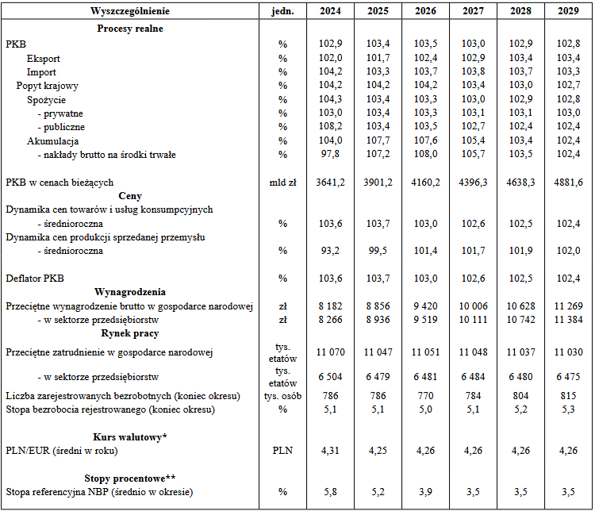
Źródło. www.gov.pl

Opierając się na danych historycznych, przewidywanego wykonania za rok 2025 oraz analizie zmian w przepisach pod kątem ich wpływu na sytuację finansową Miasta w 2026 roku oraz w latach następnych, a także biorąc pod uwagę wcześniej opisane prognozy makroekonomiczne zaprognozowano poszczególne źródła dochodów oraz grupy wydatków.

Dochody i wydatki w Wieloletniej Prognozie Finansowej prognozowane są w podziale na dochody bieżące i majątkowe, a dochody dodatkowo wg źródeł. W roku 2026 kwoty zostały przyjęte zgodnie z projektem budżetu, natomiast w latach następnych zostały zaplanowane wg poniższych założeń:

Dochody bieżące

Udziały we wpływach w podatku dochodowym od osób fizycznych - wpływy z tego źródła w roku 2026 przyjęte w prognozie kwoty wynikają z informacji otrzymanych z Ministerstwa Finansów, w latach 2027 – 2030 zaplanowano w oparciu o wzrost PKB przyjęty w założeniach makroekonomicznych powiększony o 1,5% w 2026 r. oraz 1 % w latach 2027-2029. Prognoza jest wrażliwa na ewentualne zmiany legislacyjne (nowelizacje ustawy o dochodach JST, modyfikacje ulg PIT), odchylenia dynamiki płac i zatrudnienia oraz korektę z tytułu zamożności – w przypadku materializacji zmian prognozę należy zaktualizować po publikacji korekt Ministerstwa Finansów.
Udziały we wpływach w podatku dochodowym od osób prawnych - wpływy z tego źródła w roku
2026 przyjęte w prognozie kwoty wynikają z informacji otrzymanych z Ministerstwa Finansów, w latach 2026 – 2029 zaplanowano w oparciu o wzrost PKB przyjęty w założeniach makroekonomicznych powiększony o 3%.

Subwencje - prognoza obejmuje część oświatową, równoważącą i wyrównawczą subwencji ogólnej. W roku 2026 przyjęte w prognozie kwoty wynikają z informacji otrzymanych z Ministerstwa Finansów, w latach 2026 – 2029 zaplanowano w oparciu o wzrost PKB przyjęty w założeniach makroekonomicznych powiększony o 1,5% w 2026 r. oraz 1 % w latach 2027-2029.

Dotacje i środki przeznaczone na cele bieżące – na dochody z tego źródła składają się dotacje celowe z budżetu państwa, dotacje z funduszy celowych, środki pochodzące z budżetu Unii Europejskiej.
- Dotacje celowe z budżetu państwa na rok 2026 przyjęto zgodnie z otrzymaną decyzja Wojewody Śląskiego.
- Dotacje na realizację programów z udziałem środków europejskich, zostały przyjęte zgodnie z zawartymi umowami o dofinansowanie i dotyczą projektów realizowanych przez Miasto.

Dochody z podatku od nieruchomości - wysokość dochodów uzyskiwanych z tego najważniejszego
źródła podatków lokalnych zależy od obowiązujących stawek, jak również od wielkości bazy podatkowej, w tym inwestycji realizowanych w mieście. W Wieloletniej Prognozie Finansowej wpływy z tego podatku po roku 2026 zaplanowano przyjmując coroczny wzrost o wskaźnik PKB.

Szacując pozostałe dochody bieżące wzięto pod uwagę dane historyczne, przewidywane wykonanie za 2025 rok oraz dane przekazane przez jednostki organizacyjne Miasta i Wydziały merytoryczne Urzędu Miasta Chorzów. Wpływy z podatku od czynności cywilno-prawnych przyjęto zakładając wzrost o wskaźnik PKB, natomiast w przypadku pozostałych podatków założono wzrost o wskaźnik inflacji.

Dochody bieżące w latach 2031–2053 przyjęto na stałym poziomie nominalnym 1 074 506 629,73 zł, co stanowi konserwatywne założenie techniczne na odległy horyzont prognozy, ograniczające ryzyko przeszacowania. Przyjęcie poziomu stałego nominalnie implikuje spadek dochodów w ujęciu realnym; wartości te będą aktualizowane w kolejnych zmianach WPF po publikacji nowych założeń makroekonomicznych Ministerstwa Finansów dla okresu po 2030 r.

Dochody majątkowe

Dochody ze sprzedaży majątku w 2026 roku przyjęto na poziomie 17 023 930,00 złotych, zgodnie z projektem uchwały budżetowej. Na kwotę tę składają się przede wszystkim wpływy z odpłatnego nabycia prawa własności nieruchomości, w tym m.in. planowanej sprzedaży nieruchomości położonych przy ulicach Siemianowickiej i Metalowców, a także wpływy ze sprzedaży lokali mieszkalnych na rzecz głównych najemców oraz dochody z tytułu sprzedaży wolnych lokali mieszkalnych, w tym z rat za lokale sprzedane w latach poprzednich. Zgodnie z założeniami Wieloletniej Prognozy Finansowej środki te mają zapewnić finansowanie części zamierzeń inwestycyjnych Miasta. Realizacja planowanych dochodów zależy jednak od czynników zewnętrznych, w szczególności sytuacji na rynku nieruchomości, zainteresowania potencjalnych inwestorów oraz najemców, a także przebiegu postępowań przetargowych. W dochodach ze sprzedaży majątku na lata 2027–2029 uwzględniono kolejne nieruchomości ujęte w wykazie do sprzedaży, natomiast od 2030 roku przyjęto stały nominalny poziom 6 000 000,00 złotych rocznie jako ostrożne założenie techniczne, które będzie korygowane w ramach zmian Wieloletniej Prognozy Finansowej w zależności od aktualnej listy nieruchomości przeznaczonych do zbycia oraz warunków rynkowych.

Dotacje i środki przeznaczone na inwestycje – w tym: dotacje na realizację programów z udziałem środków europejskich, dotacje z Rządowego Funduszu Polski Ład zostały przyjęte w okresie objętym Wieloletnią Prognozą Finansową zgodnie ze złożonymi wnioskami bądź zawartymi umowami o dofinansowanie i dotyczą przedsięwzięć wieloletnich realizowanych przez Miasto Chorzów.

Dochody majątkowe od roku 2030 do roku 2053 zostały przyjęte na stałym poziomie 6.000.000,00 zł z tytułu sprzedaży majątku.

Wykres nr 1. Poziom dochodów bieżących i dochodów majątkowych w poszczególnych latach.
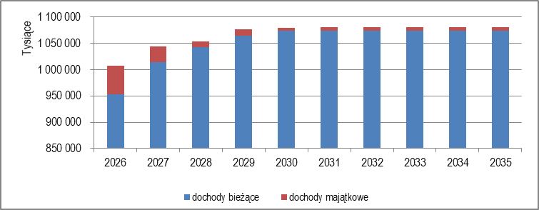
Źródło. Opracowanie własne

Wydatki bieżące
Wysokość wydatków bieżących ustalono na podstawie analizy zadań obligatoryjnych, zawartych i planowanych zobowiązań oraz realnych możliwości finansowych Miasta. Jako punkt odniesienia stosuje się średnioroczną inflację (CPI) z rządowych założeń makroekonomicznych dla danego roku, przy czym rzeczywista ścieżka wydatków odzwierciedla strukturę i harmonogram poszczególnych pozycji, a nie sztywną stałą indeksację. Świadczenia o charakterze ustawowym oraz wydatki finansowane dotacjami ujmuje się zgodnie z przepisami i warunkami umów. W grupie wynagrodzeń i pochodnych wzrost nie obejmuje dotacji celowych które Miasto otrzyma w roku 2026. Aktualizacja w tym zakresie nastąpi na przestrzeni roku budżetowego po otrzymaniu decyzji od Wojewody Śląskiego. Ponadto od roku 2026 funkcjonować będzie Centrum Usług Wspólnych obsługujących nie tylko jednostki oświatowe i jednostki opiekuńczo- wychowawcze. Od nowego roku szkolnego planuje się utworzenie kilku zespołów łączących szkoły podstawowe z przedszkolami. Działania te spowodują ograniczenie wydatków bieżących nie tylko w dziale Oświata i wychowanie. Takie oszczędności są niezbędne, aby w obecnej sytuacji finansowej samorządów można było realizować nałożone zadania.

Plan będzie zmieniany, za wyjątkiem niżej wymienionych pozycji:
- Wydatki z tytułu poręczeń i gwarancji wynikają z zawartych w latach ubiegłych umów poręczenia,
- Wydatki na obsługę długu uwzględniają:
- odsetki od pożyczek zarówno zaciągniętych, jak i planowanej do zaciągnięcia w WFOŚiGW we wszystkich latach prognozy, wyliczane są na podstawie szczegółowych harmonogramów spłat.
- Odsetki od transz kredytu Europejskiego Banku Inwestycyjnego uwzględniając WIBOR 3M oraz marżę Banku, zakładając spadek wskaźnika WIBOR lub stałe oprocentowanie w latach następnych.
- Od roku 2026 w wydatkach na obsługę długu uwzględniono także koszty odsetek od planowanych do zaciągnięcia zobowiązań m.in. z tytułu kredytu w Europejskim Banku Inwestycyjnym.
- Wydatki związane z projektami współfinansowanymi ze środków unijnych lub innych źródeł zewnętrznych zaplanowano zgodnie z zawartymi umowami bądź złożonymi wnioskami o dofinansowanie.
- Wydatki z tytułu świadczeń na rzecz osób fizycznych – w częściach pozostających w dyspozycji Miasta – zindeksowano o wskaźnik inflacji (CPI) pomniejszony o 1 pkt proc. zgodnie z założeniami makroekonomicznymi

Przy ustalaniu wydatków bieżących przyjęto konieczność ich ograniczenia, lub przynajmniej zahamowania wzrostu (m.in. zmniejszono wydatki na remonty, bieżące naprawy, wprowadzono rozwiązania zmierzające do oszczędności energetycznej, zaplanowano restrukturyzację zatrudnienia zarówno w Urzędzie, jak i w jednostkach organizacyjnych). Wydatki bieżące od roku 2030 przyjęto na stałym nominalnym poziomie odpowiadającym wartości z roku 2030, co stanowi konserwatywne założenie techniczne ograniczające ryzyko przeszacowania kosztów w odległym horyzoncie i będzie weryfikowane w kolejnych aktualizacjach WPF.

Wydatki majątkowe

Przyjęte w prognozie wielkości wydatków majątkowych wynikają z Wykazu przedsięwzięć do WPF, powiększonego o wydatki na inwestycje roczne.

Struktura Wieloletniej Prognozy Finansowej Miasta Chorzów pokazuje, że priorytetem dla budżetu jest dążenie do maksymalizacji nadwyżki operacyjnej tak, aby Miasto mogło realizować zaplanowane kolejne inwestycje przy zachowaniu pozytywnej relacji z art. 243 Ustawy o finansach publicznych.
Przedsięwzięcia w Wieloletniej Prognozie Finansowej Miasta określone są na lata 2026–2041. Horyzont ten wynika z układu limitów sięgających do 2041 r. w załączniku do WPF. Wydatki na przedsięwzięcia ogółem w całym okresie wynoszą 573.261.781,78 zł, w tym wydatki bieżące 28.002.519,91 zł, a wydatki majątkowe 545.259.261,87 zł. Dla lat 2026–2030 zaplanowano odpowiednio: 96.756.845,80 zł (2026), 78.047.671,46 zł (2027), 34.952.116,53 zł (2028), 23.966.600,00 zł (2029) i 23.235.100,00 zł (2030).

Wydatki na programy, projekty lub zadania związane ze środkami, o których mowa w art. 5 ust. 1 pkt 2 i 3 u.f.p. (grupa 1.1) wynoszą łącznie 46.187.402,20 zł, z czego 12.801.215,80 zł stanowią wydatki bieżące, a 33.386.186,40 zł wydatki majątkowe. Bieżące wydatki w tej grupie to w głównej mierze projekty realizowane przez jednostki oświatowe (m.in. Technikum Mechaniczno-Elektryczne, ZSGU, ZST nr 1 – Erasmus+, „Korfanty szkoli swoich zawodowców”). W ramach majątkowych wydatków współfinansowanych ujęto m.in. inwestycje „Dostosowanie obiektu przy ul. Kochanowskiego 18 na potrzeby żłobka” oraz „Cyfryzacja administracji publicznej”.

W grupie 1.3 (pozostałe przedsięwzięcia) zaplanowano łączne nakłady 527.074.379,58 zł, w tym 15.201.304,11 zł wydatków bieżących oraz 511.873.075,47 zł wydatków majątkowych. Do najistotniejszych inwestycji w tej grupie należą m.in.: „Przebudowa układu komunikacyjnego DK79 w ciągu ul. Katowickiej w Chorzowie”, „Przebudowa ul. Nowej, ul. Poznańskiej oraz ul. M. Skłodowskiej-Curie wraz z budową nowego obiektu inżynieryjnego”, a także zadania Miejskiego Zarządu Ulic i Mostów, takie jak „Rozbudowa inteligentnego systemu zarządzania ruchem w Chorzowie” oraz dokumentacja „Przebudowy ul. Gwareckiej”. W sferze sportu Miejski Ośrodek Rekreacji i Sportu realizuje m.in. „Budowę zadaszenia pneumatycznego nad boiskiem piłkarskim przy ul. Wolności”.

Największą planowaną inwestycją WPF pozostaje „Przebudowa stadionu piłkarskiego przy ul. Cichej 6 w Chorzowie, obejmująca rozbudowę stadionu wraz z parkingami oraz infrastrukturą techniczną” o łącznych nakładach 395.296.900,00 zł i okresie realizacji 2023–2041.

Wykres nr 2 Poziom wydatków bieżących i wydatków majątkowych w poszczególnych latach.
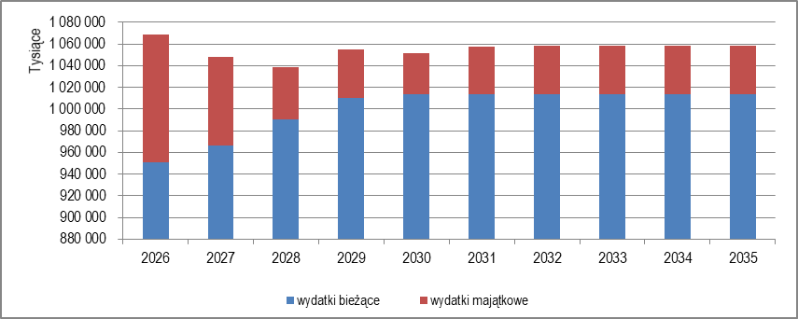
Źródło. Opracowanie własne

Kwota długu w poszczególnych latach wykazana jest w pozycji 6 załącznika nr 1 do uchwały, jego spłata planowana jest z dochodów bieżących. Relacja planowanej łącznej kwoty spłat zobowiązań, o której mowa w art. 243 ust. 1 uofp do dochodów jest spełniona.

Do ustalenia relacji, o której mowa w art. 243 ust. 1 ustawy z dnia 27 sierpnia 2009 r. o finansach publicznych, zastosowano zasady określone w art. 243 oraz art. 296b–296c tej ustawy oraz w „Metodologii opracowania wieloletniej prognozy finansowej jednostki samorządu terytorialnego”. W okresie 2022–2025 – zgodnie z art. 9 ust. 1 ustawy z dnia 14 grudnia 2018 r. o zmianie ustawy o finansach publicznych oraz niektórych innych ustaw oraz Zarządzeniem Nr BA.176.2021 Prezydenta Miasta Chorzów – przyjęto siedmioletni okres odniesienia średniej arytmetycznej z relacji dochodów bieżących powiększonych o dochody ze sprzedaży majątku oraz pomniejszonych o wydatki bieżące do dochodów bieżących budżetu. Zgodnie z nowelizacją ustawy o finansach publicznych z dnia 8 listopada 2024 r., przy ustalaniu relacji na rok 2026 i kolejne lata do dochodów bieżących budżetu pomniejszonych o wydatki bieżące dolicza się wykonane dochody ze sprzedaży majątku wynikające ze sprawozdań z wykonania budżetu Miasta.

Poniższe wykresy przedstawiają relację wynikającą z indywidualnego wskaźnika zadłużenia – wykres nr 3 oraz relację kwoty długu do dochodów ogółem – wykres nr 4.

Wykres nr 3 Relacja wynikająca z art. 243 Uofp.
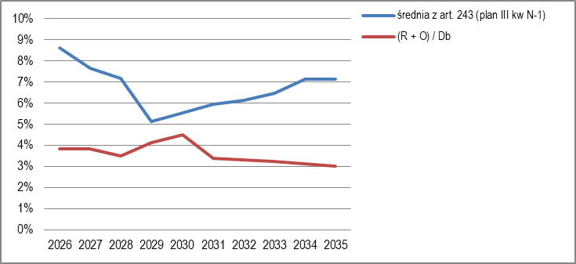
Źródło. Opracowanie własne

Wykres nr 4 Relacja kwoty długu do dochodów ogółem.
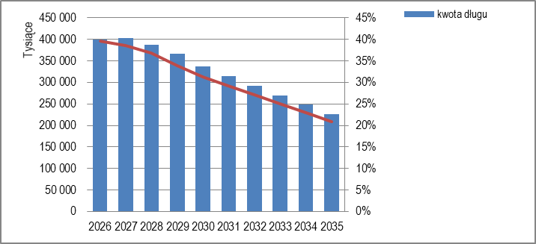
Źródło. Opracowanie własne
Przychody zostały zaplanowane zgodnie z planowanymi wydatkami majątkowymi przeznaczonymi na inwestycje. Przychody zostały zaplanowane w powiązaniu z planowanymi wydatkami majątkowymi przeznaczonymi na inwestycje. W 2026 roku obejmują one planowaną transzę kredytu udzielonego przez Europejski Bank Inwestycyjny w kwocie 13.900.000,00 złotych oraz kredyt zaciągany na krajowym rynku finansowym w kwocie 63.600.000,00 złotych. W 2027 roku przewiduje się zaciągnięcie kredytu na krajowym rynku finansowym w kwocie 18.000.000,00 złotych.

Rozchody zostały zaplanowane zgodnie z już zaciągniętymi zobowiązaniami jak również z planowanymi do zaciągnięcia.
Objaśnienia do upoważnień Zarządu do zaciągania zobowiązań
W treści uchwały o przyjęciu WPF znalazło się upoważnienie do zaciągania zobowiązań na wymienione zadania, jak również Rada Miasta upoważnia do zaciągania innych niż wymienione zobowiązań, z tytułu umów, których realizacja w roku budżetowym i w latach następnych jest niezbędna dla zapewnienia ciągłości funkcjonowania jednostki, i z których wynikające płatności wykraczają poza rok budżetowy. Jednocześnie określa się wysokość zabezpieczonych w 2026 roku środków na świadczenia pracownicze.

W ramach upoważnień do zaciągania zobowiązań z tytułu umów, których realizacja w roku budżetowym i w latach następnych jest niezbędna do zapewnienia ciągłości działania jednostki z których wynikające płatności wykraczają poza rok budżetowy , przewiduje się zawarcie w roku 2026 umów dotyczących wsparcie rodziny i pieczy zastępczej, wsparcie osób wymagających częściowej lub całodobowej opieki, zapewnienie żywienia w placówkach, schronienie dla osób bezdomnych, zakup usług internetowo-telekomunikacyjnych i obsługi informatycznej (abonamenty, licencje, nadzory autorskie, transmisja danych), dostawę mediów, ubezpieczenie mienia, zapewnienie obsługi bankowej oraz usług o podobnym charakterze (w tym związanych z obrotem instrumentami finansowymi), usługi pocztowe, obsługę prawną, utrzymanie urządzeń inżynierii ruchu, usługi bieżącego utrzymania dróg, zieleni i czystości w mieście wraz z infrastrukturą towarzyszącą, usługi konwojowe, dowożenie uczniów, usługi specjalistyczne dotyczące bieżącego utrzymania mienia (w tym utrzymanie czystości pomieszczeń biurowych), usługi odbioru i zagospodarowania odpadów oraz realizację obowiązków wynikających z ustawy o gospodarowaniu odpadami komunalnymi, zakup paliwa, monitoring i ochronę mienia, usługi w zakresie badań medycyny pracy, dostawę tablic rejestracyjnych, usługi usuwania pojazdów wraz z przewozem na parking strzeżony, usługi odśnieżania, zapewnienie opieki nad dziećmi do lat 3, usługi wytworzenia i dostarczenia dokumentacji oraz oznaczeń komunikacyjnych, umowy związane z montażem oświetlenia świątecznego, zapewnienie zajęć edukacyjnych dla dzieci z Chorzowa na terenie innych miast w związku z realizacją podstawy programowej, usługi prowadzenia schroniska dla bezdomnych zwierząt oraz opieki nad zwierzętami gospodarskimi i dzikimi, usługi związane z odłowem, uśmierceniem oraz odstrzałem redukcyjnym zwierzyny łownej, profilaktykę oraz zapewnienie specjalistycznej pomocy lub/i wsparcia osobom z problemem uzależnień, rehabilitację społeczną i zawodową osób z niepełnosprawnościami, wystawianie kart zgonu i ustalanie ich przyczyny, opracowania redakcyjne, zakup, dostawę i kolportaż prasy, czasopism fachowych i informatorów miejskich oraz publikację ogłoszeń w dzienniku regionalnym i ogólnopolskim, konserwację i naprawę systemów alarmowych, realizację zadań wynikających ze szczególnych rozwiązań ustawowych związanych z zapewnieniem źródeł ciepła dla mieszkańców, zabezpieczenie pobytu w związku z działaniami wojennymi, organizację pochówku, usługi najmu niezbędne do realizacji zadań związanych z działalnością jednostki oraz zakup i dystrybucję bonów na artykuły spożywcze oraz wsparcie osób w sytuacjach kryzysowych.
Katalog zadań ujęto w Zarządzeniu Nr BA.195.2025 Prezydenta Miasta Chorzów z dnia 30 października 2025 r. o zmianie Zarządzenia Prezydenta Miasta Chorzów Nr BA.153.2021 z dnia 15 listopada 2021 roku w sprawie określenia zakresu zadań, których realizacja w roku budżetowym i w latach następnych jest niezbędna do zapewnienia ciągłości działania jednostki, i z których wynikające płatności wykraczają poza rok budżetowy.

